**Министерство образования и науки Российской Федерации**

**федеральное государственное автономное образовательное учреждение высшего образования**

**“ НАЦИОНАЛЬНЫЙ ИССЛЕДОВАТЕЛЬСКИЙ**

**УНИВЕРСИТЕТ ИТМО”**

Факультет программной инженерии и компьютерной техники (ПИКТ)

Направление подготовки (специальность) – 09.03.04 (Нейротехнологии и программная инженерия)

Базы данных

Лабораторная работа № 1

Выполнил студент

Мясников Артём Валерьевич

Группа № P3123

Преподаватель: Тяньшэн Цю

г. Санкт-Петербург

2025 г.

Оглавление

**Отчет:** 3

**Задание:** 3

**Описание предметной области:** 3

**Список сущностей и их классификация:** 4

**Инфологическая модель:** 4

**Даталогическая модель:** 4

**Скрипт:** 4

**Вывод:** 5

**Список литературы:** 5

**Вариант: 478**

# **Отчет:**

# **Задание:**

Смотри рисунок 1.

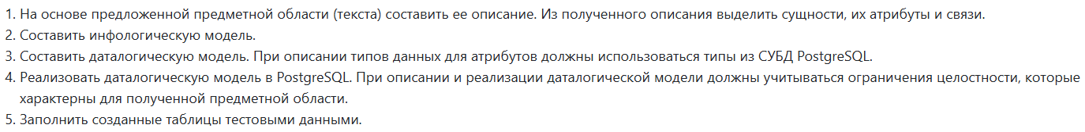

*Рис. 1. Текст задания*

# **Описание предметной области:**

Смотри верхний рисунок 2. Однако я подумал, что по такому фрагменту текста слишком сложно осознать предметную область, поэтому я посмотрел фрагмент чуть больше и уже и на его основе описывал сущности. Этот фрагмент из романа Артура Кларка (см. список литераты) «Город и звёзды» описывает ключевой момент, когда главный герой, Олвин, начинает исследовать тайны Диаспара с помощью монитора, предоставленного ему Хедроном, Шутом города.

1. Character (Персонаж):

Эта таблица хранит информацию о персонажах (имя). В тексте есть несколько персонажей: “Оливин”, “Хердон”.

1. Emotions (Эмоции):

Эта таблица хранит информацию обо всех возможных эмоциях персонажей, включая его имя. В тексте есть подтверждение этому в словах: “Радость”, “упоение”, “…обернулся чтобы поблагодарить” – благодарность.

1. Locations (Локации):

Эта таблица хранит информацию обо всех локациях, включая его название. В тексте фигурируют такие локации, как “Пустыня”, “Диаспара”.

1. Objects (Объекты):

Эта таблица хранит информацию обо всех объектах осязаемого мира, включая его тип, название. В тексте есть экран монитора и ручка управления.

1. Events (События):

Эта таблица хранит информацию обо всех событиях, которые произошли в рассказе, включая персонажей которые участвуют, какие эмоции испытывают персонажи, где происходит событие. Например победа Олвина.

1. Roles (Роли):

Эта таблица хранит информацию обо всех ролях персонажей, которые. В тексте есть несколько персонажей: “Оливин” является единственным человеком, “Хердон” является шутом.



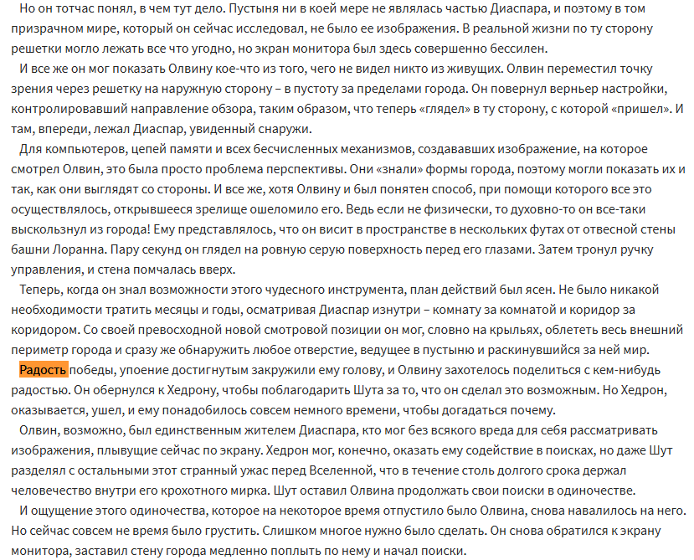

*Рис. 2. Описание предметной области*

# **Список сущностей и их классификация:**

Смотри рисунок 2.

Character (Персонаж): Стержневая

Roles (Роли персонажей): Характеристическая

Emotions (Эмоции): Характеристическая

Locations (Локации): Стержневая

Objects (Объекты): Характеристическая

Events (События): Стержневая

Character_event (Участие персонажей в событиях): Ассоциативная

# **Инфологическая модель:**

Смотри рисунок 3.

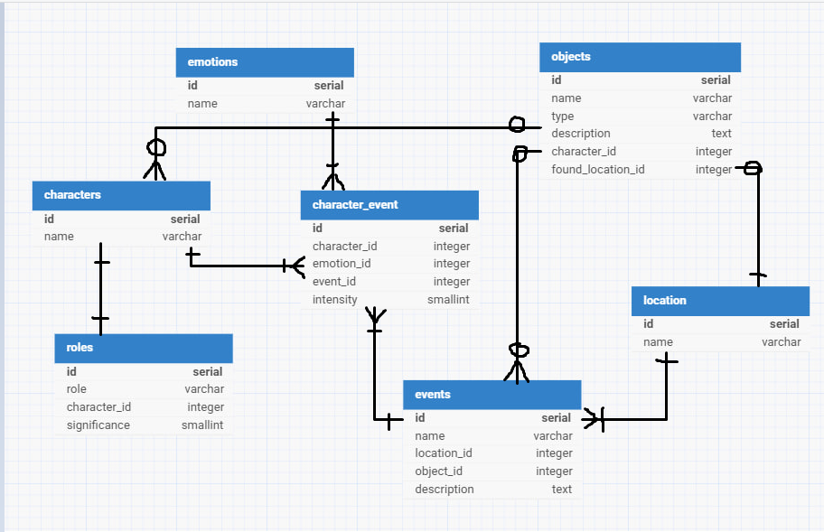

*Рис. 3. Инфологическая модель*

# **Даталогическая модель:**

Смотри рисунок 4.

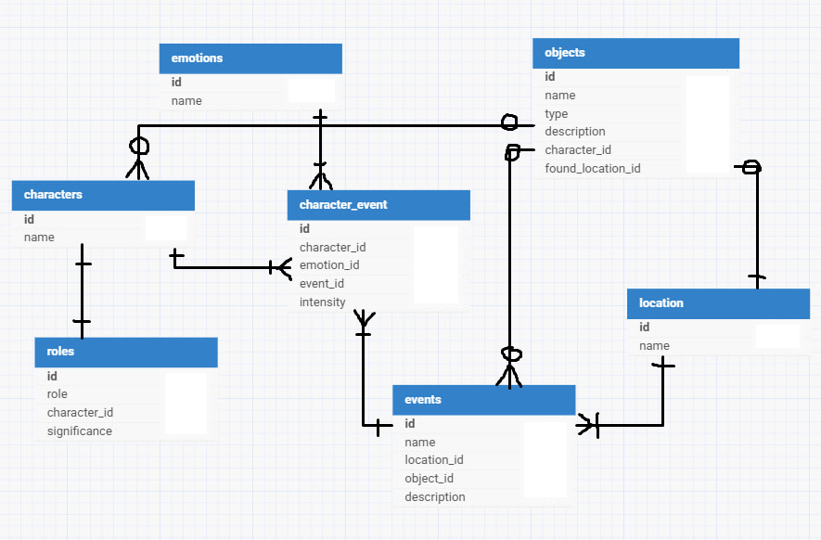

*Рис. 4. Даталогическая модель*

# **Скрипт:**

Смотри github: https://github.com/ArteMyasnik/db_laboratories

# **Вывод:**

В ходе выполнения данной лабораторной работы мне удалось по заданной предметной области выделить сущности и их связи, построить инфологическую и даталогическую модели, реализовать даталогическую модель на PostgreSQL.

# **Список литературы:**

1. https://www.livelib.ru/book/231919/readpart-gorod-i-zvezdy-artur-klark/~7